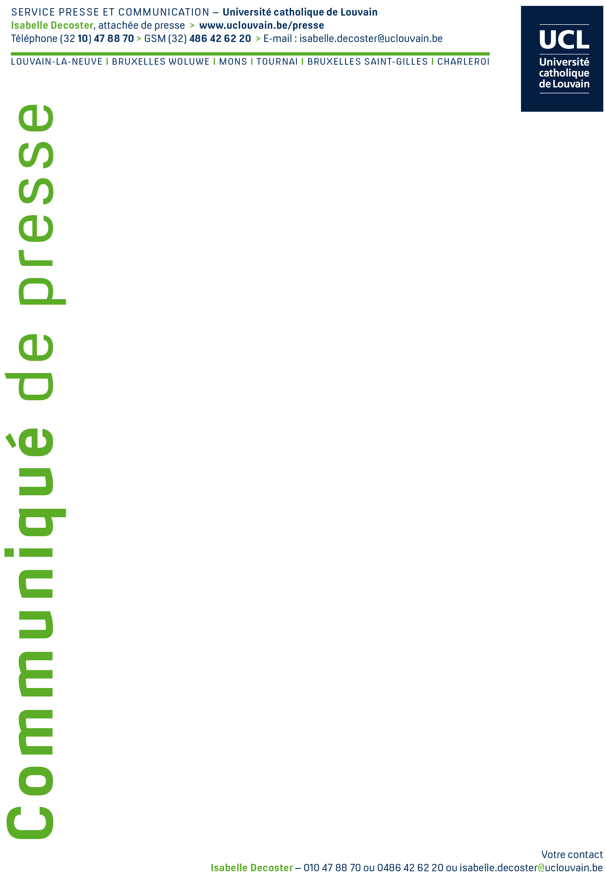
Recherche UCL
Fondamentalisme et personnalité religieuse à travers les religions et les cultures

Une série de recherches psychologiques menées au Centre de psychologie de la religion de l’UCL (www.uclouvain.be/psyreli) sous la direction du prof. Vassilis Saroglou ont étudié :
- la personnalité des sujets croyants vs. athées
- les similitudes et les différences entre fondamentalistes et sujets croyants « tout-venant »
- les similitudes et les différences sur ces profils entre religions et cultures différentes, y compris l’Islam
- les effets paradoxaux de la religion à la fois sur l’altruisme et la violence

Ces travaux incluent des enquêtes et des expériences en laboratoire, ainsi que des méta-analyses (synthèses quantifiées des résultats de dizaines d’études). Certains de ces travaux ont été menés dans le cadre d’une ARC-Action de recherche concertée : Religious fundamentalism, dogmatism, and radicalisms: Internal dynamics and social regulation (2008-2013). Dans un chapitre qui paraitra en 2016, Vassilis Saroglou fait la synthèse de ces travaux ainsi qu’une analyse comparative des larges études internationales menées par d’autres équipes de chercheurs sur plus que 70 pays partout dans le monde.

Il apparait tout d’abord que l’aspiration à des valeurs altruistes et les attitudes et tendances comportementales correspondantes (donc, prosociales) sont caractéristiques de la personnalité religieuse, y compris la personnalité fondamentaliste, de manière universelle à travers des cultures, religions, et cohortes différentes.
Toutefois, ce qui varie en fonction du contexte socioculturel (développement socio-économique, démocratisation et sécularisation du pays), de la tradition religieuse (par ordre : bouddhisme, protestantisme, catholicisme, orthodoxie, islam), et de la forme de croyance individuelle (spiritualité moderne, religiosité classique, fondamentalisme) c’est le niveau du conservatisme (moral) et l’étendue, les limites ainsi que la motivation de l’altruisme. L’altruisme religieux peut ainsi être :
- relativement universel, envers toute personne (rare)
- coalitionnel, limité au groupe auquel appartient l’individu (l’endogroupe) et aux proches (le plus souvent)
- couplé à --voire obnubilé par--des préjugés, dela discrimination et même de l’hostilité physique envers divers exogroupes, en particulier des exogroupes moraux.

De manière intéressante, la soumission quelque peu « aveugle » à l’autorité religieuse (du texte) n’est pas l’apanage d’une religion en particulier (p.ex., l’islam). Dans trois expériences en laboratoire auprès des étudiants belges de tradition chrétienne ou non-croyants, Joanna Blogowska (doctorante UCL) et Vassilis Saroglou ont trouvé que les participants ayant tendance au fondamentalisme, après lecture d’un bref passage biblique légitimant la violence, étaient peu enclins à aider quelqu’un dans le besoin. Par contre, après lecture d’un bref passage biblique prônant l’amour et la compassion, ils étaient prêts à aider autrui, en ce compris « même » un athée.

Toutefois, les spécificités du fondamentalisme religieux, notamment islamiste contemporain, par rapport à d’autres types de radicalisme idéologique, sont notamment :
- justification de la violence au nom d’une rhétorique altruiste
- combinaison perverse du modèle du héros guerrier avec celui du saint
- prédominance d’un moralisme sexuel et familial de pureté sur d’autres aspects de la religion, et sur des valeurs humaines universelles
- « immunisation » des membres par rapport à l’extérieur grâce à des mécanismes typiques de la dynamique sectaire (rupture familiale, conversion soudaine, tendances apocalyptiques, suicides répétés, peu de culture théologique, sacralisation de la violence)

Sans un travail de fond sur l’éducation, dès l’âge scolaire, à une culture religieuse plurielle, complexe, et réfléchie (culture religieuse respectée dans la société pour qu’elle soit à son tour respectueuse de la sécularité), des mesures sécuritaires isolées ou la seule amélioration des conditions socio-économiques seront d’efficacité boiteuse ou limitée : de nouveaux « martyrs », estiment les chercheurs, prendront le relais.

PERSONNE DE CONTACT (presse) :
Vassilis Saroglou, professeur au Centre de psychologie de la religion de l’UCL : vassilis.saroglou@uclouvain.be

